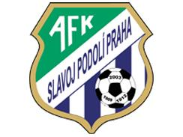 

**Přihláška na fotbalový kemp AFK Slavoj Podolí Praha**

**Fotbalový příměstský kemp 2017**

**7.8.2017 – 11.8.2017**

Jméno a příjmení dítěte:

................................................................................

Bydliště:

................................................................................

Datum narození: Zdravotní pojišťovna:

................................................................................. ………………………………………………..........

Zdravotní stav dítěte (zdráv, omezení, alergie, léky apod.):

...............................................................................................................................................................

Registrován, klub:

.................................................................................

Velikost oblečení + jméno na triko:

..................................................................................

Jméno a příjmení zákonného zástupce:

…………………………………..............................................

Telefon:......................................................................

Email:………………………………………………………………………

DATUM:

Souhlas:

Uděluji svůj souhlas k pořizování fotografií mého dítěte z fotbalového kempu AFK a souhlasím s uveřejněním fotografií na webových stránkách AFK Slavoj Podolí Praha.

………………………………… (ano, ne)

Vyplněnou přihlášku zašlete na email: mysak.hladik@volny.cz